**PELATIHAN PERAKITAN KOMPUTER PADA CV. RIFANTA**

**TANJUNGBALAI**

**Muhammad Amin1, Ricki Ananda1**

1Program Studi Sistem Komputer, STMIK Royal Kisaran

*email: \**stmikroyal13@gmail.com

**Abstrack :** This Community Service Activity is to provide understanding to CV employees. Rifanta Tanjungbalai in installing computer hardware and software, where the quality of employees is very influential on human resources that can be used as a benchmark in mastery of assembly. As is known CV Rifanta Tanjungbalai is engaged in trade and services, as for the target in this community service activity is to be able to increase knowledge and learning about computer parts. This computer assembly training activity is presented with lecture methods, video demonstrations, questions and answers and hands-on practice. The benefits obtained from this activity include being able to assemble computers and computer parts, so that employees work according to their field of expertise and can master assembling techniques well. This shows that the employees of CV Rifanta Tanjungbalai are very proficient in recognizing hardware and software, so that consumers are satisfied with the performance of the employees.

**Keyword : Computer Assembly; CV Rifanta; Tanjungbalai**

**Abstrak :** Kegiatan Pengabdian kepada Masyarakat ini untuk memberikan pemahaman kepada pegawai CV. Rifanta Tanjungbalai dalam melakukan instalasi perangkat keras dan perangkat lunak komputer, dimana kualitas pegawai sangat berpengaruh pada sumber daya manusia yang dapat dijadikan sebagai tolak ukur dalam penguasaan perakitan.Sebagaimana diketahui CV Rifanta Tanjungbalai bergerak dalam perdagangan dan jasa, adapun sasaran dalam kegiatan pengabdian kepada masyarakat ini adalah untuk dapat menambah pengetahuan dan pembelajaran tentang bagian-bagian komputer. Kegiatan pelatihan perakitan komputer ini disajikan dengan metode ceramah, demontrasi video, tanya jawab dan praktek langsung. Manfaat yang diperoleh dari kegiatan ini anatara lain dapat melakukan perakitan komputer dan bagian-bagian komputer, sehingga pegawai bekerja sesuai dengan bidang keahlian dan dapat menguasai teknik merakit secar baik. Ini menunjukkan para pegawai CV Rifanta Tanjungbalai sangat mahir dalam mengenal perangkat keras dan perangkat lunak, sehingga konsumen merasa puas dengan kinerja para pegawai..

**Keyword : Perakitan Komputer; CV Rifanta; Tanjungbalai**

**PENDAHULUAN**

Perkembangan teknologi pada era saat ini sangat berkembang pesat karena hampir seluruh bidang pekerjaan sangat memerlukan IT, dimana untuk mendukung perkembangan tersebut diperlukan alat yaitu komputer. Teknologi informasi adalah studi penggunaan peralatan elektronika, terutama komputer, untuk menyimpan, menganalisis, dan mendistribusikan informasi apa saja, termasuk kata-kata, bilangan, dan gambar. (Dharmawati, 2020).

Komputer berasal dari kata *Computare* yang artinya menghitung. Secara bahasa komputer didefinisikan sebagai alat yang melakukan proses perhitungan aritmatika. Secara umum, komputer dapat didefinisikan sebagai seperangkat alat elektronik yang menggabungkan komponen satu dengan yang lainnya sehingga menghasilkan informasi yang sebelumnya telah diolah terlebih dahulu.

Suatu alat yang mampu mengerjakan beberapa tugas yang menampilkan output dalam bentuk informasi yang sangat memudahkan pekerjaan kita tanpa membuang waktu yang tidak berguna. (Ferry Christian, 2008). Komputer merupakan perangkat yang digunakan untuk mengendalikan semua proses yang akan terjadi dalam sebuah aplikasi. Penggunaan komputer ini disesuaikan dengan kondisi dari aplikasi yang akan digunakan.

Donald (2010: 3) dalam bukunya yang berjudul *Computer Today*. komputer adalah “sistem elektronik untuk memanipulasi data yang cepat, dan tepat, serta dirancang dan diorganisasikan supaya secara otomatis menerima, dan menyimpan data input, memprosesnya, dan menghasilkan output di bawah pengawasan suatu langkah-langkah instruksi-instruksi program yang tersimpan di memori (*stored* program) (Iqromi & Baysha, 2018).

Adapun unsur-unsur komputer yang harus dipenuhi: 1)Perangkat Keras (Hardware) Peralatan bentuk fisik untuk menjalankan komputer, 2)Perangkat Lunak (Software) Rangkaian prosedur dan dokumentasi program yang berfungsi untuk menyelesaikan masalah yang dikehendaki, 3)Sumber Daya Manusia (Brainware) Orang yang menggunakan komputer. Oleh kaerena itu ketika ingin melakukan perakitan komputer terlebih dahulu kita harus dapat memahami unsur komputer dan bagiang-bagian komponen komputer. Sebagaimana kita ketahui komponen dari pada komputer sangatlah banyak, masing-masing memiliki fungsi dan bagian yang berbeda-beda pula. Seorang yang ingin melakukan perakitan komputer harus mengetahui hal tersebut, apalagi jika ingin menjadi seorang teknisi komputer. Untuk lebih lanjut tentang komputer dapat di lihat pada diagram komputer di bawah ini:

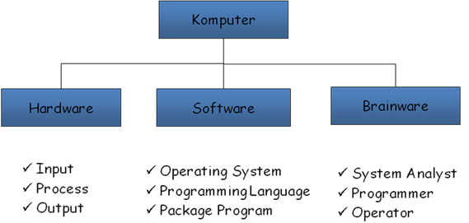

Gambar 1. Diagram Komputer

Tujuan dilakukan kegiatan ini adalah untuk dapat mengetahui sejauh mana para karyawan CV. Rifanta Tanjungbalai dalam melakukan perakitan komputer dan menghadapi segala masalah yang sering terjadi pada komputer.

1. **Bagian-Bagian Utama Komputer**

* Motherboard

Fungsi utama motherboard adalah sebagai pusat penghubung antara satu perangkat keras dengan perangkat keras yang lainnya.

* Processor

Central Processing Unit (CPU).

Perannya terbilang sentral, karena prosesor yang menentukan apa yang harus dikerjakan oleh komputer.

* RAM

Fungsi dari RAM adalah mempercepat pemprosesan data pada komputer.

* ROM

ROM (Read Only Memory) adalah tempat penyimpanan data permanen pada komputer, artinya program/data yang disimpan di dalam ROM ini tidak mudah hilang atau berubah ketika aliran listrik di matikan.

* Harddisk

Harddisk merupakan salah satu media penyimpan data pada komputer yang terdiri dari kumpulan piringan magnetis yang keras dan berputar

**METODE**

Metode pelaksanaan dalam pengabdian masyarakat ini adalah bentuk pelatihan di CV Rifanta Tanjungbalai dengan metode ceramah, demontrasi video, tanya jawab dan praktek langsung. Adapun foto kegiatan pengabdian kepada masyarakat di CV Rifanta Tanjungbalai sebagai berikut:

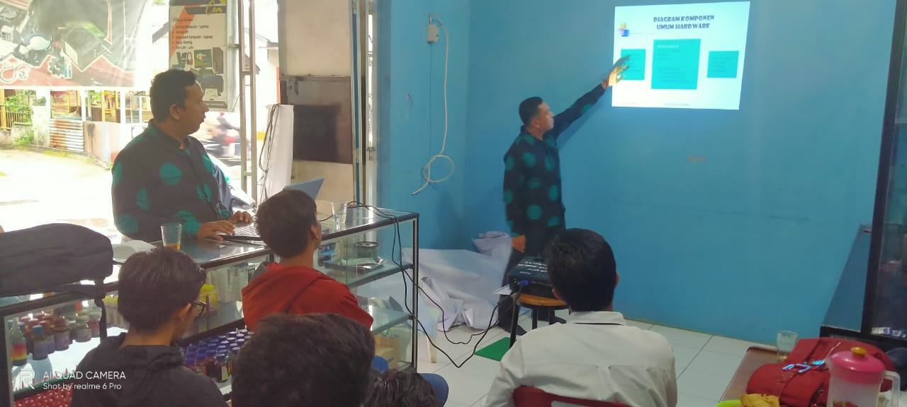

Gambar 2. Foto Memberikan Materi

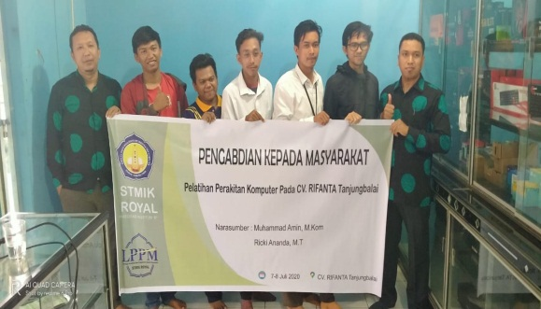

Gambar 3. Foto Bersama Dengan Jajaran Pimpinan CV Rifanta Tanjungbalai.

**PEMBAHASAN**

1. **Peralatan Perakitan**
2. Komponen komputer yang akan dirakit, seperti casing, motherboard, harddisk, memory dan car-card
3. Toolskit, seperti obeng, tester, pinset dan osiloskop (Jika Ada)
4. Sarung tangan antistatic (Jika Ada)
5. Kabel, seperti kabel power, kabel data dan kabel jaringan
6. **Tahapan Perakitan**
7. Perakitan Motherboard

* Siapkan motherboard dan komponen pendukung seperti kabel data, CD-driver, mur serta buku panduan
* Perakitan diawali pemasangan CPU, CPU Cooler dan memory yang akan dipasang
* Siapkan CPU yang akan dipasang

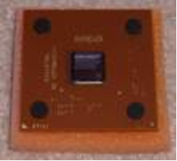

* + Pada bagian soket di motherboard angkat tuas logam untuk memasang CPU

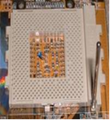

* + Perhatikan ujung segitiga dari CPU sebagai acuan pemasangan prosesor kemudian letakkan secara terbaring

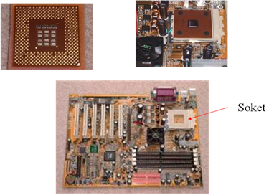

* + Siapkan CPU cooler. Bukalah pelindung di bawahnya untuk memasangnya

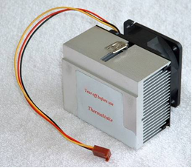

* + Pasanglah CPU Cooler sesuai tempatnya sekaligus dengan memasang kabel power ke bagian motherboard

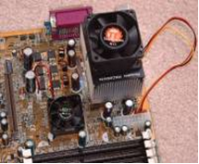

* + Siapkan RAM yang akan dipasang. Contohnya memory di gambar ini memakai jenis SDRAM, slot yang akan dipasang adalah slot DIMM

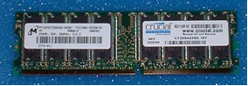

* + Bukalah bagian dari sisi kiri dan kanan warna putih sehingga modul dapat dipasang. 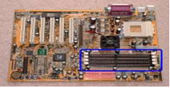
  + Masukkan modul RAM pada slot yang ada kemudian tekan modul tersebut ke bawah sampai terkunci. Ulangi langkah tersebut ke semua slot RAM

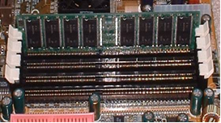

1. Perakitan Casing

* Pada saat ini motherboard sudah terpasang CPU, CPU Cooler dan modul RAM. Saatnya dimasukkan ke dalam casing.
* Siapkan casing yang akan dimasukkan mothertboard beserta mur untuk mengunci bagian motherboard.

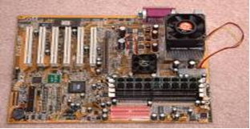

* Bukalah sisi sebelah kiri casing kemudian baringkan ke arah kanan untuk mempermudah masuknya motherboard. Bukalah bagian rangka yang ditunjukkan dari gambar di bawah

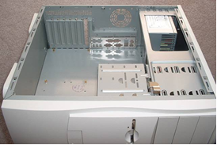

* Masukkan motherboard ke dalam casing dan kuncilah setiap ujung dari bagian motherboard dengan mur

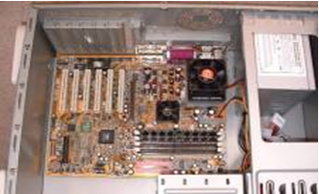

1. Penyelesaian Perakitan

* Siapkan kartu grafis yang akan di pasang pada slot AGP atau PCI Ekspress

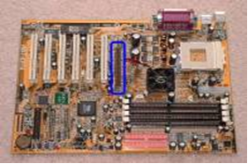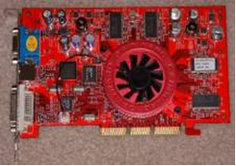

* Masukkan kartu tersebut dengan bagian port berada diluar sesuai rangkanya. Kuncilah dengan mur agar kartu terpasang dengan baik

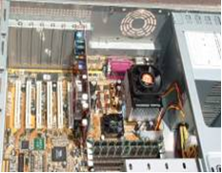

* Sambungkan bagian kabel power supply (PS) ke bagian motherboard seperti ditunjukkan dalam gambar

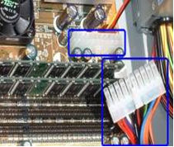

* Sambungkan jumper PN1 dan PN2 sesuai dengan gambar . Untuk keterangan selanjutnya lihat buku manual motherboard.

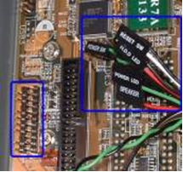

**SIMPULAN**

Berdasarkan uraian kegiatan pengabdian kepada masyarakat di CV Rifanta Tanjungbalai, maka di dapatkan hasil mahasiswa dan karyawan telah memahami dan mengetahui dengan baik bagian-bagian komputer serta terampil dalam melakukan perakitan komputer

**DAFTAR PUSTAKA**

Dharmawati, D. (2020). Pembelajaran Berbasis Komputer Menggunakan Ms. Office 2019 Pada Siswa Di Smk Dwitunggal 1 Tanjung Morawa. *Dinamisia : Jurnal Pengabdian Kepada Masyarakat*, *4*(1). https://doi.org/10.31849/dinamisia.v4i1.3751

Ferry Christian. (2008). *Mendiagnosis Kerusakan Perangkat Keras Motherboard Pada Personal Computer Menggunakan Sistem Pakar*.

Iqromi, m. andry, & Baysha, muh. husein. (2018). Pengaruh Media Komputer. *Pengaruh Media Komputer Terhadap Prestasi Belajar Siswa*, *3*(April), 1–9.